# Эксплуатация РТС

|  |  |  |  |  |  |  |  |  |  |  |  |  |  |  |  |
| --- | --- | --- | --- | --- | --- | --- | --- | --- | --- | --- | --- | --- | --- | --- | --- |
|  | |  |  |  |  |  | | | | | | | | | |
|  |  |  |  |  |  |  |  |  |
|  | 1.5 | 0.97 | 0.03 |  |  |  |  |  |
| 1.4 | 1.3 | 0.95 | 0.05 |  |  |  |  |  |
| 1.2 | 1.2 | 0.96 | 0.04 |  |  |  |  |  |
| 1.1 | 1 | 0.93 | 0.07 |  |  |  |  |  |
| 1.1 | 0.98 | 0.92 | 0.08 |  |  |  |  |  |
| 1 | 0.95 | 0.91 | 0.09 |  |  |  |  |  |
| 1.1 | 0.93 | 0.9 | 0.1 |  |  |  |  |  |
| 1 | 0.9 | 0.9 | 0.11 |  |  |  |  |  |
| 1 | 0.93 | 0.89 | 0.11 |  |  |  |  |  |
| 1.1 | 0.9 | 0.88 | 0.12 |  |  |  |  |  |
| 1 | 0.9 | 0.87 | 0.13 |  |  |  |  |  |
| 1.1 | 0.88 | 0.86 | 0.14 |  |  |  |  |  |
| 1 | 0.9 | 0.85 | 0.15 |  |  |  |  |  |
| 1.1 | 0.88 | 0.84 | 0.16 |  |  |  |  |  |
| 1.1 | 0.88 | 0.83 | 0.17 |  |  |  |  |  |
| 1.1 | 0.88 | 0.83 | 0.17 |  |  |  |  |  |
| 1.1 | 0.9 | 0.82 | 0.18 |  |  |  |  |  |  |  |  |  |  |  |  |  |  |  |
| 1.1 | 0.85 | 0.81 | 0.19 |  |  |  |  |  |  |  |  |  |  |  |  |  |  |  |
| 1.1 | 0.85 | 0.8 | 0.2 |  |  |  |  |  |  |  |  |  |  |  |  |  |  |  |
| 1.1 | 0.85 | 0.8 | 0.2 |  |  |  |  |  |  |  |  |  |  |  |  |  |  |  |
| 1.1 | 0.88 | 0.78 | 0.22 |  |  |  |  |  |  |  |  |  |  |  |  |  |  |  |
| 1.1 | 0.85 | 0.78 | 0.23 |  |  |  |  |  |  |  |  |  |  |  |  |  |  |  |
| 1.2 | 0.88 | 0.77 | 0.23 |  |  |  |  |  |  |  |  |  |  |  |  |  |  |  |
| 1.2 | 0.9 | 0.76 | 0.24 |  |  |  |  |  |  |  |  |  |  |  |  |  |  |  |
| 1.3 | 0.95 | 0.75 | 0.25 |  |  |  |  |  |  |  |  |  |  |  |  |  |  |  |
| 1.4 | 1.05 | 0.74 | 0.26 |  |  |  |  |  |  |  |  |  |  |  |  |  |  |  |
| 1.6 | 1.17 | 0.73 | 0.27 |  |  |  |  |  |  |  |  |  |  |  |  |  |  |  |
| 1.8 | 1.3 | 0.71 | 0.29 |  |  |  |  |  |  |  |  |  |  |  |  |  |  |  |
| 2.2 | 1.55 | 0.7 | 0.3 |  |  |  |  |  |  |  |  |  |  |  |  |  |  |  |
|  |  |  |  |  |  |  |  |  |  |  |  |  |  |  |  |  |  |  |
|  |  |  |  |  |  |  |  |  |  |  |  |  |  |  |  |  |  |  |
|  |  |  |  |  |  |  |  |  |  |  |  |  |  |  |  |  |  |  |
|  |  |  |  |  |  |  |  |  |  |  |  |  |  |  |  |  |  |  |
|  |  |  |  |  |  |  |  |  |  |  |  |  |  |  |  |  |  |  |
|  |  |  |  |  |  |  |  |  |  | | | | | | | | | |
|  |  |  |  |  |  |  |  |  |
|  |  |  |  |  |  |  |  |  |
|  |  |  |  |  |  |  |  |  |
|  |  |  |  |  |  |  |  |  |
|  |  |  |  |  |  |  |  |  |
|  |  |  |  |  |  |  |  |  |
|  |  |  |  |  |  |  |  |  |
|  |  |  |  |  |  |  |  |  |
|  |  |  |  |  |  |  |  |  |
|  |  |  |  |  |  |  |  |  |
|  |  |  |  |  |  |  |  |  |
|  |  |  |  |  |  |  |  |  |
|  |  |  |  |  |  |  |  |  |
|  |  |  |  |  |  |  |  |  |
|  |  |  |  |  |  |  |  |  |
|  |  |  |  |  |  |  |  |  |
|  |  |  |  |  |  |  |  |  |
|  |  |  |  |  |  |  |  |  |
|  |  |  |  |  |  |  |  |  |  |  |  |  |  |  |  |  |  |  |

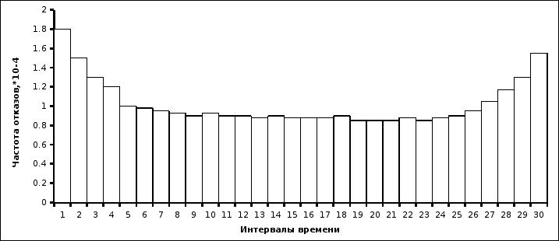

Вариант 21

Задача 1

На испытании находится =4000 образцов неремонтируемой аппаратуры. Число отказов фиксировалось через интервал



|  |  |  |  |  |  |
| --- | --- | --- | --- | --- | --- |
| , ч |  | , ч |  | , ч |  |
| 0..100 | 71 | 1000..1100 | 36 | 2000..2100 | 33 |
| 100..200 | 61 | 1100..1200 | 35 | 2100..2200 | 34 |
| 200..300 | 53 | 1200..1300 | 35 | 2200..2300 | 33 |
| 300..400 | 46 | 1300..1400 | 34 | 2300..2400 | 34 |
| 400..500 | 41 | 1400..1500 | 35 | 2400..2500 | 35 |
| 500..600 | 38 | 1500..1600 | 34 | 2500..2600 | 37 |
| 600..700 | 37 | 1600..1700 | 34 | 2600..2700 | 41 |
| 700..800 | 37 | 1700..1800 | 34 | 2700..2800 | 46 |
| 800..900 | 36 | 1800..1900 | 35 | 2800..2900 | 51 |
| 900..1000 | 35 | 1900..2000 | 33 | 2900..3000 | 61 |

Требуется вычислить значения и построить графики статистических оценок интенсивности отказов , частоты отказов , вероятности безотказной работы P(t) и вероятности отказов Q(t).



Расчетные формулы



Где - число отказов в интервале ,



- число объектов , работоспособных к началу интервала .



,



Где - число объектов, работоспособных в начальный момент времени.



Где n - число объектов, отказавших к концу заданного интервала времени за наработку

N - число объектов, работоспособных к началу заданного промежутка времени.



Полученные результаты :

|  |  |  |  |  |
| --- | --- | --- | --- | --- |
|  |  |  |  |  |
| 1 | 1.8 | 1.8 | 0.9823 | 0.0177 |
| 2 | 1.6 | 1.5 | 0.967 | 0.033 |
| 3 | 1.4 | 1.3 | 0.9538 | 0.0462 |
| 4 | 1.2 | 1.1 | 0.9623 | 0.0377 |
| 5 | 1.1 | 1 | 0.932 | 0.068 |
| 6 | 1 | 0.95 | 0.9225 | 0.0775 |
| 7 | 1 | 0.93 | 0.9133 | 0.0867 |
| 8 | 1 | 0.93 | 0.904 | 0.096 |
| 9 | 1 | 0.9 | 0.895 | 0.105 |
| 10 | 0.99 | 0.88 | 0.8863 | 0.1137 |
| 11 | 1 | 0.9 | 0.8773 | 0.1227 |
| 12 | 1 | 0.88 | 0.8685 | 0.1315 |
| 13 | 1 | 0.88 | 0.8598 | 0.1402 |
| 14 | 1 | 0.85 | 0.8513 | 0.1487 |
| 15 | 1 | 0.88 | 0.8425 | 0.1575 |
| 16 | 1 | 0.85 | 0.834 | 0.166 |
| 17 | 1 | 0.85 | 0.8255 | 0.1745 |
| 18 | 1 | 0.85 | 0.817 | 0.183 |
| 19 | 1.1 | 0.88 | 0.8083 | 0.1917 |
| 20 | 1 | 0.83 | 0.8 | 0.2 |
| 21 | 1 | 0.83 | 0.8 | 0.2 |
| 22 | 1.1 | 0.85 | 0.7833 | 0.2167 |
| 23 | 1.1 | 0.83 | 0.775 | 0.225 |
| 24 | 1.1 | 0.85 | 0.7665 | 0.2335 |
| 25 | 1.2 | 0.88 | 0.7573 | 0.2427 |
| 26 | 1.2 | 0.93 | 0.7485 | 0.2515 |
| 27 | 1.4 | 1.02 | 0.7383 | 0.2617 |
| 28 | 1.6 | 1.15 | 0.7268 | 0.2732 |
| 29 | 1.8 | 1.27 | 0.714 | 0.286 |
| 30 | 2.2 | 1.52 | 0.6988 | 0.3012 |

Графики функций приведены ниже.

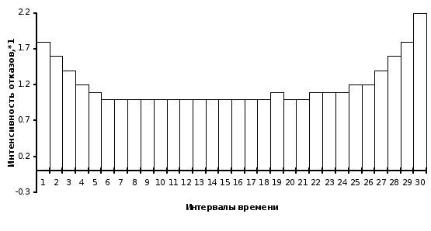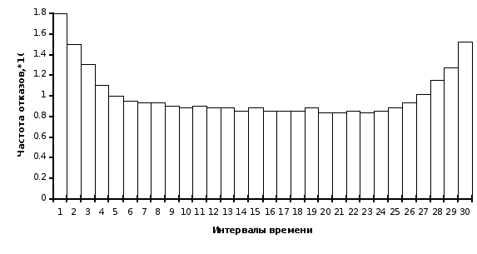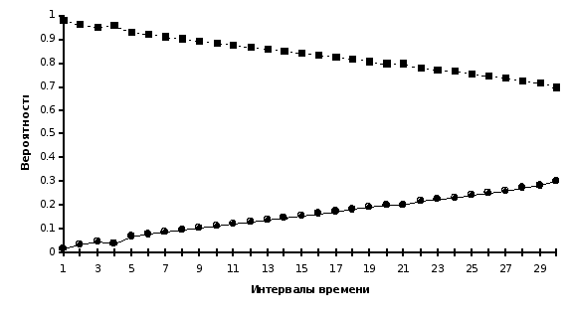

Задача 2: Для условия задачи 1 вычислить значения средней наработки до отказа в предположении, что :

а) На испытании находились только те образцы, которые отказали.

б) На испытании находилось =4000 образцов.



Закон распределения наработки до отказа принять показательный.

А)



где n - число отказавших объектов.

Б) ,



Где No - число испытуемых объектов,

- наработка до отказа i-го объекта.



А)



Б)



Задача 3: Используя функцию надежности, полученную в результате рачета в задаче 1, оценить, какова вероятность того, что РТУ, работавшие безотказно в интервале (0,200ч), не откажет в течении следующего интервала (200,400).



Где - вероятность безотказной работы в течении наработки от



Задача 4: По результатам эксплуатации 30 комплектов радиоприемных устройств получены данные об отказах, приведенные в таблице.

|  |  |  |  |  |  |
| --- | --- | --- | --- | --- | --- |
| , ч | 0..100 | 100..200 | 200..300 | 300..400 | 400..500 |
|  | 30 | 33 | 28 | 26 | 27 |
| , ч | 500..600 | 600..700 | 700..800 | 800..900 | 900..1000 |
|  | 28 | 26 | 26 | 28 | 27 |

Требуется :

1 Вычислить значения и построить график статистических оценок параметра потока отказов



2 Определить вероятность безотказной работы аппаратуры для интервала времени 0.5ч, 2ч, 8ч, 24ч, если наработка аппаратуры с начала эксплуатации

=1000 ч.



Где - параметр потока отказов



- число отказов *N* восстанавливаемых объектов на интервале наработки



|  |  |  |  |  |  |  |  |  |  |  |
| --- | --- | --- | --- | --- | --- | --- | --- | --- | --- | --- |
| I | 1 | 2 | 3 | 4 | 5 | 6 | 7 | 8 | 9 | 10 |
| w(t) , | 0.01 | 0.011 | 0.0093 | 0.0086 | 0.009 | 0.0093 | 0.0086 | 0.0086 | 0.0093 | 0.009 |

Считая поток простейшим приравниваем . Так как наработка аппаратуры с начала эксплуатации 1000 ч. то в качестве значения берём численное значение на интервале времени 900-1000 ч.



Задача 5 На основании анализа записей в журнале учета технического состояния и эксплуатации установлено, что за год эксплуатации радиостанции возникло 10 отказов. Время восстановления работоспособности радиостанции после отказа приведено в таблице.

|  |  |  |  |  |  |  |  |  |  |  |
| --- | --- | --- | --- | --- | --- | --- | --- | --- | --- | --- |
| I | 1 | 2 | 3 | 4 | 5 | 6 | 7 | 8 | 9 | 10 |
| t , мин | 79 | 43 | 33 | 51 | 67 | 39 | 45 | 31 | 46 | 76 |

Требуется определить :

1. Среднее время восстановления ,

2. Интенсивность восстановления , если время восстановления распределено по показательному закону;



1. Вероятность восстановления работоспособности радиостанции за время ч; ч; ч



где - время восстановления работоспособности после i-го отказа;



n - количество отказов за рассматриваемый срок эксплуатации



Задача 6 : Используя результаты расчетов, полученные в задаче 5 определить, какое время необходимо оператору для устранения неисправности, чтобы вероятность восстановления за заданное время была не менее а) 0.95 б)0.9.



а)



б)



Задача 7 : Радиопередающее устройство состоит из пяти блоков, отказ любого из которых приводит к отказу радиопередающего устройства. Потоки отказов блоков являются простейшими с параметрами :

w1=0.0021 ч-1 w2=0.0042 ч-1 w3=0.0084 ч-1

w4=0.0126 ч-1 w5=0.0147 ч-1

Определить вероятность того, что за один час работы в радиопередающем устройстве :

А) не появится ни одного отказа;

Б) появится хотя бы один отказ;

В) появится один отказ.

Так как , поток простейший .



Вероятность безотказной работы



А)



Б)



В)



Задание 8

Рассчитать вероятность безотказной работы в течении наработки РТУ.



Структурная схема расчета надёжности РТУ приведена на рисунке

; ; ; ;

